Delaviuda impulsa su estrategia digital con el lanzamiento de una nueva tienda online

- La marca amplía su estrategia omnicanal para optimizar la experiencia de compra y mejorar el acceso a sus productos durante todo el año.
- La nueva plataforma, accesible en www.delaviuda.com

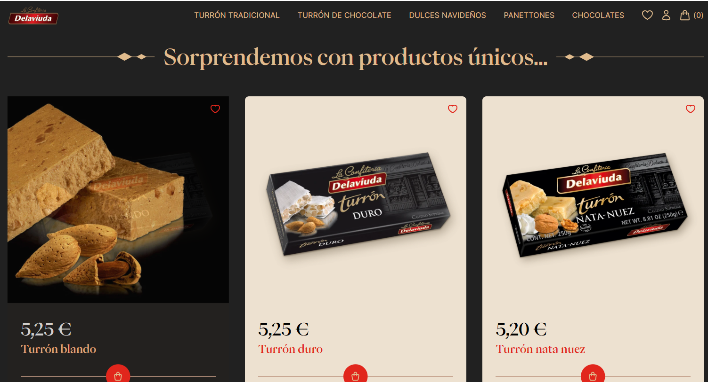

Madrid, 26 de noviembre de 2024. Delaviuda, marca referente en el sector de la confitería perteneciente a Delaviuda Confectionery Group ha lanzado su nueva tienda online, un paso clave para facilitar el acceso a sus productos en cualquier momento del año. Esta plataforma digital forma parte de su estrategia omnicanal, diseñada para alinearse con las tendencias actuales del mercado y responder a las demandas de consumidores cada vez más digitales.
Con un diseño intuitivo y funcional, la nueva web de Delaviuda ofrece una experiencia de navegación ágil y segura, permitiendo a los usuarios realizar compras de forma directa. De este modo, la marca asegura que sus productos más emblemáticos, como los turrones, especialidades navideñas, chocolates y bombones, estén al alcance de los consumidores en cualquier época del año.
"El lanzamiento de esta plataforma no solo moderniza nuestra presencia digital, sino que también busca optimizar la experiencia del cliente. La proximidad y atención a nuestros consumidores son esenciales, especialmente en momentos significativos como la Navidad," afirma José Carlos Lorenzo, director de Desarrollo de Negocio de Delaviuda Confectionery Group.
Además de la posibilidad de adquirir productos en línea, la tienda ofrece contenido que invita a los usuarios a conocer la historia y la calidad de los productos de Delaviuda, reforzando el valor de la marca.
Con esta iniciativa, Delaviuda reafirma su compromiso con la innovación y la atención al cliente, consolidándose como un referente en el sector de la pastelería y especialidades navideñas.

Acerca de Delaviuda Confectionery Group

Fundada hace casi 100 años, Delaviuda CG es un grupo familiar especializado en la elaboración de productos de confitería, barritas y snacks, que comercializa en el sector gran consumo bajo las marcas Delaviuda y El Almendro, y en el sector premium directo consumidor con Cacao Sampaka.

Inmerso en un proceso de transformación, la estrategia de Delaviuda CG pasa por avanzar en internacionalización, desestacionalización e innovación. Tres retos estratégicos, que, impulsados por la digitalización y una gestión enfocada en las personas, velan por el crecimiento sostenido del Grupo.
Con el certificado en conciliación 

